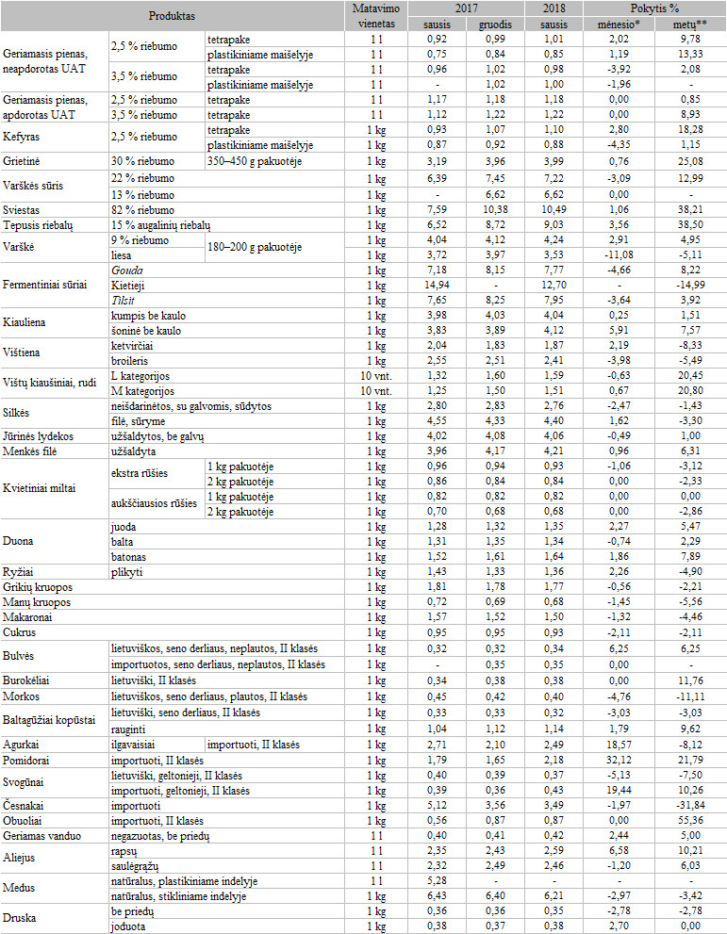

* lyginant 2018 m. sausio mėn. su 2017 m. gruodžio mėn.

** lyginant 2018 m. sausio mėn. su 2017 m. sausio mėn.

Pastabos:

Kainos kaimo vietovių parduotuvėse registruojamos iki kiekvieno mėnesio 14 dienos.

Kainų kaimo vietovių parduotuvėse registravimui nenaudojamos akcinės kainų vertės.

**Maisto produktų aprašas:**

**· geriamasis pienas – be priedų (kvapniųjų medžiagų, Ca, vitaminų ir pan.),· grietinė – be augalinių riebalų, plastikiniame indelyje;· varškės sūris – be priedų (kmynų, džiovintų vaisių ir kt.), fasuoti;· sviestas – be augalinių riebalų, laminuotame arba pergamentiniame popieriuje;· tepus riebalų mišinys – laminuotame arba pergamentiniame popieriuje;· varškė – be priedų (džiovintų vaisių, sintetinių ir natūraliųjų kvapiųjų medžiagų, dažiklių), 180–200 g plastikiniame maišelyje;· fermentiniai sūriai – nesupjaustyti riekelėmis, plastikiniame maišelyje arba nefasuoti;· kiauliena – šviežia, atšaldyta, plastikiniame indelyje arba nefasuota;· vištienos ketvirčiai – užšaldyti, plastikiniame maišelyje arba indelyje;· broileris – viščiukas arba viščiukas broileris, užšaldytas, plastikiniame maišelyje;· vištų kiaušiniai – 10 vnt., rudi, popierinėse arba plastikinėse dėžutėse;· silkė – nefasuota;· jūrų lydeka – plastikiniame maišelyje;· menkės filė – plastikiniame maišelyje;· kvietiniai miltai – popieriniame maišelyje;· duona, batonas – be specialių priedų (džiovintų vaisių, riešutų ir kt.), popieriniame arba plastikiniame maišelyje;· ryžiai – plikyti, be specialių priedų, 800 g plastikiniame maišelyje;· grikių kruopos – neskaldytos, 800 g plastikiniame maišelyje;· manų kruopos – 800 g plastikiniame maišelyje;· makaronai – spagečiai (plonieji) ir kiti (forminiai), 400 g plastikiniame maišelyje;· cukrus – plastikiniame arba popieriniame maišelyje;· daržovės – nefasuotos;· obuoliai – bet kokios veislės, fasuoti arba nefasuoti;· geriamas vanduo – 1,5 l plastikiniame butelyje;· aliejus – maistinis, plastikiniame butelyje;· druska – plastikinėje ar popierinėje pakuotėje.**

Šaltinis: ŽŪIKVC (ŽŪMPRIS)  
Parengė G. Žižiūnaitė, tel. (8 37) 39 70 78